della Commissione sanità e sicurezza sociale
sul messaggio 17 maggio 2023 concernente il regime transitorio sulla determinazione di numeri massimi di medici nel settore ambulatoriale

- Premesse
Il messaggio in questione si inserisce nel contesto di una serie più ampia di strumenti di possibile controllo della spesa LAMal (notoriamente in aumento):
- Pianificazione dell'offerta stazionaria: Messaggio n. 8250 del 22 marzo 2023 (Pianificazione ospedaliera), proposta di indirizzi strategici, in base a una stabilità del fabbisogno di cure somatiche e psichiatriche, all'aumento delle cure riabilitative e dell'offerta sub e post-acuta (prima fase).
- Controllo fissazione delle tariffe laddove non vi è accordo fra i fornitori di prestazione e gli assicuratori malattia, VPT TARMED.
- Pianificazione dell'offerta ambulatoriale: gestione strategica delle ammissioni di nuovi medici tramite il pilotaggio da parte dei Cantoni.
- Contenimento del numero di attrezzature diagnostiche costose (applicazione rigorosa della Legge).
- Programmi di azione cantonale di promozione della salute e di prevenzione (alcol, tabacco e prodotti affini).
- Sostegno alla medicina di famiglia.
- Pianificazione integrata anziani 2030: promozione delle reti di cura integrate.

La gestione dell'offerta di prestazioni nel settore medico ambulatoriale deve certo prefiggersi di garantire un'assistenza sanitaria di elevata qualità, ma anche di contenere allo stesso tempo l'aumento dei costi a carico dell'assicurazione obbligatoria delle cure medico-sanitarie (AOMS).

- QUADRO LEGISLATIVO
    - L'art. 55 a) LAMal (RS 832.10) disciplina dal 1994 la limitazione dell'autorizzazione a esercitare a carico dell'AOMS. La sua applicazione è avvenuta in forme differenti a partire dal 1° gennaio 2001.
    - Il 1° gennaio 2012 tale art. venne abrogato e di riflesso vi fu un aumento considerevole del numero di medici indipendenti e dei costi a carico dell'assicurazione obbligatoria medico-sanitaria.
    - Il 5 luglio 2013, l'art. 55 a) LAMal è stato perciò reintrodotto d'urgenza per una durata di tre anni.
- Nel 2015 il Consiglio federale ha voluto elaborare un progetto di modifica per passare a una soluzione stabile e a lungo termine (FF 2015 1905).
- Durante i lavori legislativi le Camere federali hanno prorogato temporaneamente per ben due volte l'applicazione dell'art. 55 a) LAMal, con ultimo termine al 30 giugno 2021 (FF 2016 3099 e FF 2018 5389).
- Il 19 giugno 2020 il Parlamento ha adottato la revisione della LAMal (messaggio del 9 maggio 2018, n. 18.047, FF 2018 2635), e in particolare il nuovo art. 55 a) LAMal, il quale recita ora:
«¹ I Cantoni limitano, in uno o più campi di specializzazione medica o in determinate regioni, il numero di medici che forniscono prestazioni nel settore ambulatoriale a carico dell'assicurazione obbligatoria delle cure medico-sanitarie. (…)».
- Con questo nuovo strumento i Cantoni devono, o meglio dovranno, limitare il numero di medici autorizzati a fornire prestazioni ambulatoriali a carico dell'AOMS.
- Il 23 giugno 2021, il Consiglio federale ha adottato l'Ordinanza sulla determinazione di numeri massimi di medici nel settore ambulatoriale [Ordinanza sui numeri massimi; RS 832.107], il cui art. 9 prevede quanto segue:
«I Cantoni possono stabilire che, al più tardi fino al 30 giugno 2025, l'offerta di medici calcolata secondo l'articolo 2 corrisponde, per campo di specializzazione medica e per regione, a un approvvigionamento conforme al bisogno ed economico».
- Essa, pur lasciando un certo margine di manovra ai Cantoni affinché essi possano tenere conto delle specificità regionali, impone che, per determinare il numero massimo di medici, i Cantoni dovranno basarsi sull'offerta effettiva di medici che esercitano in un campo di specializzazione e in una regione, sul tasso di approvvigionamento in cure e sui fattori di ponderazione, definendone anche principi, caratteristiche e competenze.
- L'attuazione della nuova norma è stata prevista in 3 fasi:

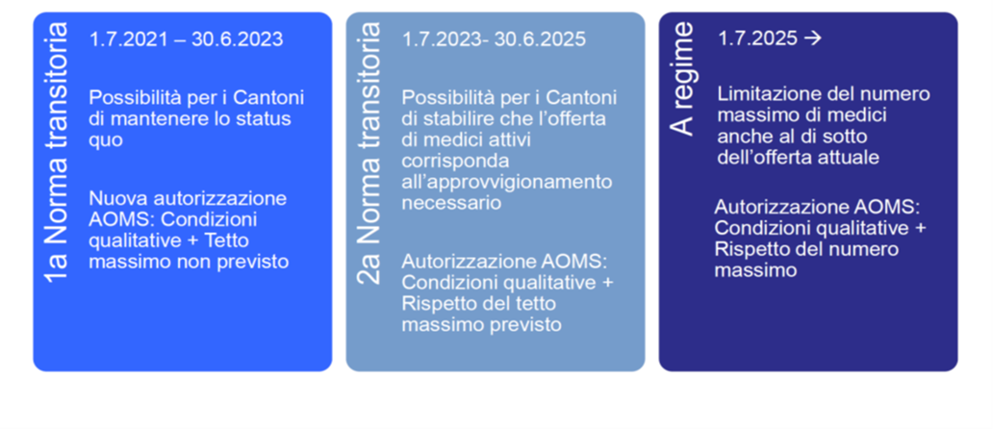

Fase 1 1.7.2021 - 30.6.2023 (Disposizioni transitorie della modifica LAMal 19.6.2020, RU 2021 413)
Il Cantone può continuare ad applicare la moratoria in vigore e deve rilasciare la nuova autorizzazione AOMS.

Fase 2 1.7.2023 - 30.6.2025
Il Cantone può stabilire che i numeri attuali di medici attivi rappresentano i tetti massimi. L'offerta di medici reale calcolata in equivalenti a tempo pieno (ETP) deve corrispondere, per specializzazione e per regione, all'approvvigionamento conforme al reale bisogno. Il numero di medici attivi costituisce in sostanza il tetto massimo. Come in molti Cantoni, tenuto conto del cambiamento fondamentale e della complessità dell'attuazione che comporta la fissazione dei numeri massimi, si ritiene imprescindibile far ricorso a questa norma transitoria.

Fase 3 dal 1.7.2025
Il Parlamento ha incaricato il Consiglio federale di fissare i criteri e principi metodologici applicabili alla determinazione dei numeri massimi così da assicurare una certa omogeneità in tutta la Svizzera.
Il Cantone per contro può pilotare il futuro insediamento di nuovi medici per specialità e regioni e stabilire numeri massimi anche inferiori al numero di medici attivi. Dal 1° luglio 2025, sarà imperativo porre a regime il sistema della limitazione dei numeri massimi fondato su un modello di regressione. I Cantoni dovranno quindi mettere in relazione l'offerta di medici calcolata in ETP che esercita in una determinata regione, con il tasso di approvvigionamento calcolato nella medesima regione, prevedendo eventualmente un fattore di ponderazione per compensare eventuali elementi che incidono sul fabbisogno oggettivo di cure, ma non sufficientemente considerati nel modello nazionale.

Metodologia di calcolo del numero massimo di medici ambulatoriali

Tasso d'approvvigionamento = Volume di prestazioni effettivamente erogate per rapporto al volume di prestazioni ritenute adeguate.

Se da un lato il calcolo del tasso di approvvigionamento in cure, il quale corrisponde al rapporto tra l'offerta di prestazioni fornita dai medici e la stima del volume di prestazioni necessario a coprire i bisogni di cure in un campo di specializzazione e in una regione, è stato attribuito dall'Ordinanza sui numeri massimi di medici nel settore ambulatoriale al Dipartimento federale dell'interno (DFI), dall'altro la valutazione dell'offerta di medici e dei fattori di ponderazione spettano ai Cantoni.

- Il DFI il 28 novembre 2022 ha di conseguenza emanato l'Ordinanza sulla determinazione dei tassi regionali di approvvigionamento per campo di specializzazione medica nel settore ambulatoriale, in vigore dal 1° gennaio 2023 (RS 832.107.1, di seguito: Ordinanza sui tassi di approvvigionamento).

Categorie FMH e tasso d'approvvigionamento in TI

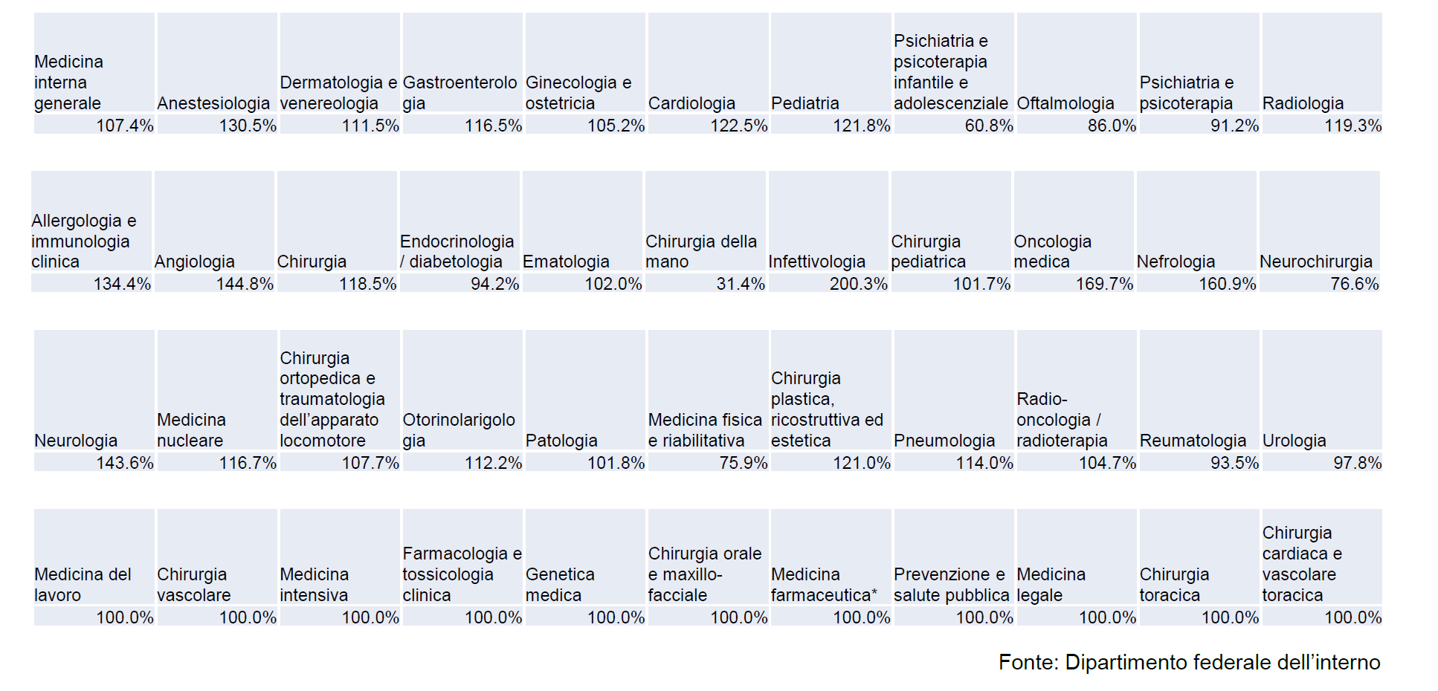

Categorie FMH e tasso d'approvvigionamento in TI

Tasso d'approvvigionamento
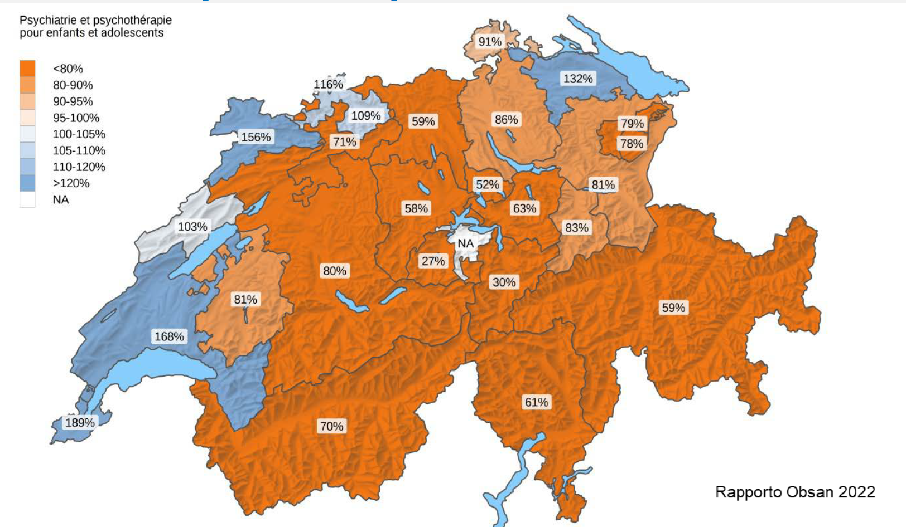
Psichiatria e psicoterapia infantile e adolescenziale

Tasso d'approvvigionamento Medicina interna generale
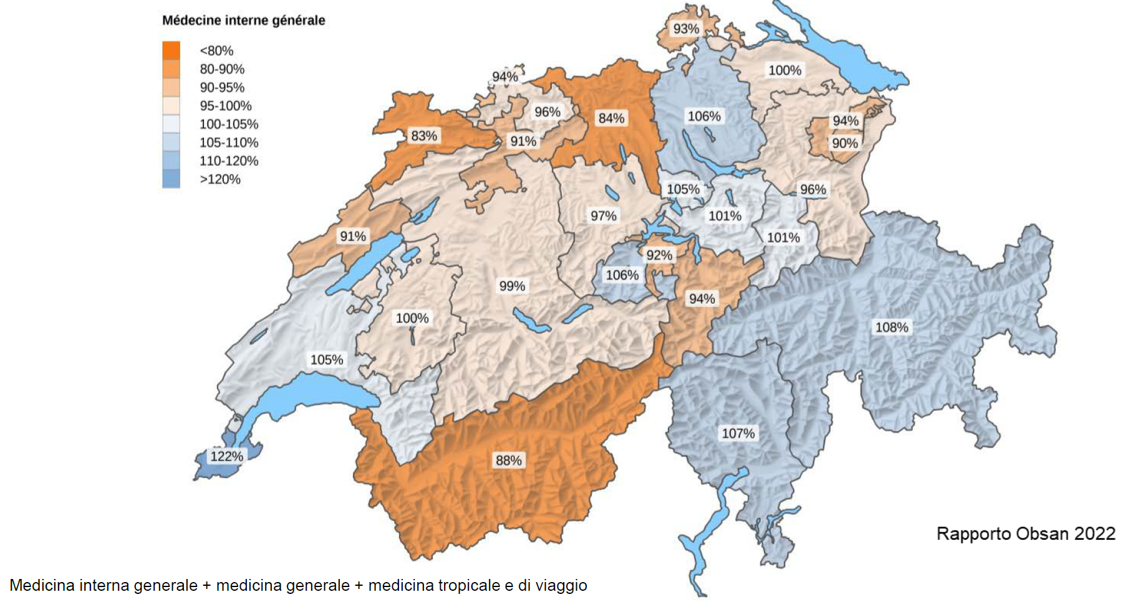

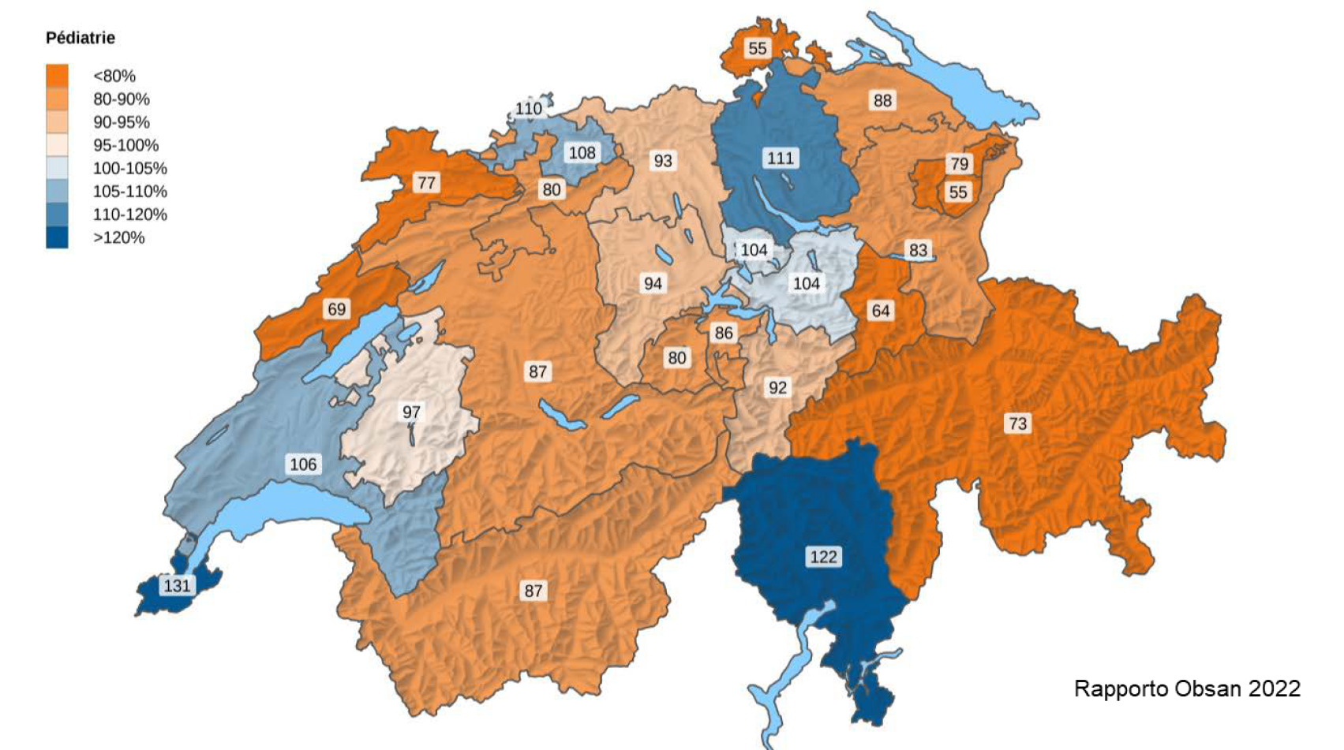
Tasso d'approvvigionamento Pediatria

Tasso d'approvvigionamento Radiologia

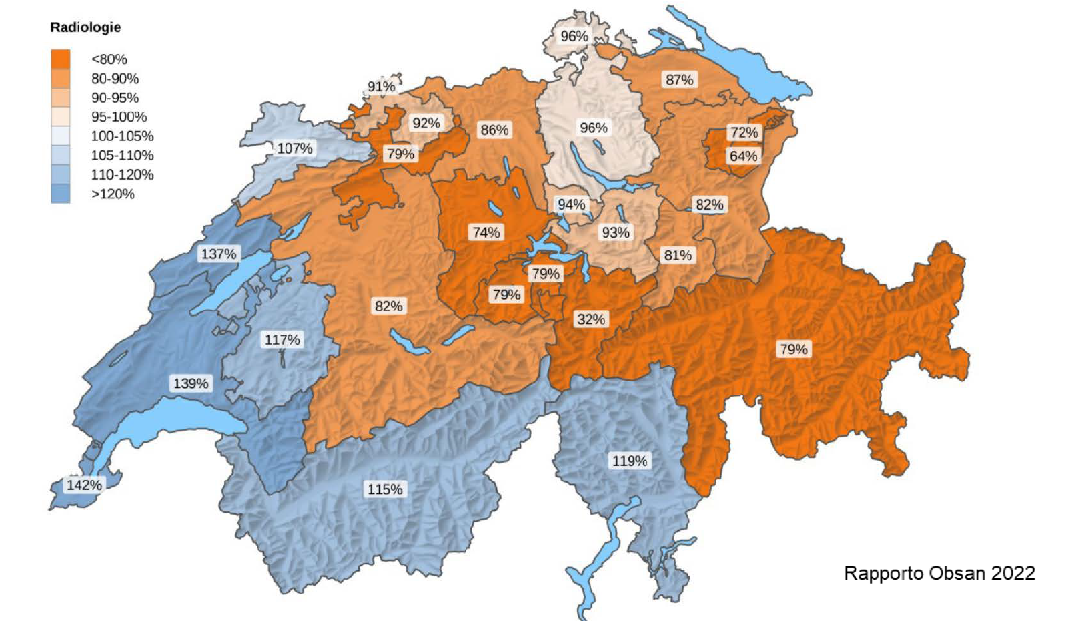

In pratica a quel momento il tetto massimo potrà essere stabilito anche a una soglia inferiore rispetto al numero dei medici effettivamente attivi. Questi ultimi potranno continuare a esercitare a carico della LAMal, mentre nuovi medici potranno essere ammessi solo al momento in cui l'offerta di medici effettivamente attivi scenderà sotto il tetto massimo.

Il Consiglio di Stato istituirà, a tale scopo, un Gruppo di lavoro coordinato dai servizi del DSS di cui faranno parte gli attori dell'ambito sanitario coinvolti, attivi sia nel settore ambulatoriale privato sia in quello ambulatoriale ospedaliero, pubblico e privato. I lavori del gruppo di analisi dei dati e valutazione serviranno come fondamento tecnico per le basi normative cantonali di applicazione dell'art. 55 a) LAMal a partire dal 1° luglio 2025.

Perché due decreti
Visto il quadro legislativo e le varie fasi di applicazione sopra descritte;
in base alla sentenza 18 gennaio 2023 del Tribunale cantonale amministrativo di Basilea Campagna, il quale ha ritenuto necessaria una base legale formale anche per la messa in opera della fase transitoria di cui all'art. 9 della citata Ordinanza federale del 23 giugno 2021 (RS 832.107) che sarà valida dal 1° luglio 2023;
considerata la scelta della maggior parte dei Cantoni di procedere comunque, in questo momento, con l'emanazione di un atto esecutivo, per intraprendere la via parlamentare solamente per la messa in opera dell'art. 55 a) LAMal dal 1° luglio 2023;
si è reso necessario proporre il messaggio oggetto del presente rapporto con cui si postula l'adozione di due atti normativi sulla determinazione dei numeri massimi di medici attivi nel settore ambulatoriale:
  - il decreto legislativo con la clausola d'urgenza, che dovrà essere approvato dalla maggioranza dei membri del Gran Consiglio (art. 43 Costituzione della Repubblica e Cantone Ticino). Questo potrà avere validità massima di 1 anno, non rinnovabile.
Vista la necessità di applicare l'art. 9 dell'Ordinanza sui numeri massimi oltre tale termine, ma al massimo fino al 30 giugno 2025, viene presentato sin d'ora la versione definitiva tramite
  - il decreto legislativo nella forma soggetta a referendum che sostituirà la normativa urgente.

Essi contengono i seguenti elementi essenziali:
  - la competenza al Consiglio di Stato di definire per quali specializzazioni e regioni l'attuale offerta di medici ambulatoriali in ETP corrisponda all'approvvigionamento necessario (art. 9 Ordinanza sui numeri massimi);
  - la facoltà del Consiglio di Stato di prevedere delle eccezioni sia per regione che in seno a un ospedale per le specializzazioni soggette a limitazione;
  - la delega al Consiglio di Stato per definire la procedura per l'autorizzazione a esercitare a carico dell'AOMS dei medici soggetti a limitazione del numero massimo.
In attesa della regolamentazione a lungo termine e a fronte dell'evoluzione dei costi nel settore medico e ospedaliero ambulatoriale, appare indicato applicare la norma transitoria con un certo rigore, escludendo ad esempio solo le categorie mediche che non raggiungono una determinata percentuale dei tassi regionali di approvvigionamento definiti dalla relativa Ordinanza federale entrata in vigore il 1° gennaio 2023. Considerate le incognite legate a questa nuova regolamentazione e le situazioni critiche non pienamente prevedibili che potrebbero emergere, è indispensabile garantire d'altro canto una certa flessibilità e quindi la possibilità di prevedere eccezioni caso per caso sia sotto il profilo territoriale sia a garanzia di erogazione delle cure ospedaliere, a complemento dell'attività stazionaria e dei mandati di prestazione assegnati tramite la pianificazione ospedaliera.

Nel merito

Contesto finanziario
I costi del settore ambulatoriale che riguardano prestazioni erogate da medici rappresentano il 40% dei costi totali LAMal, suddivisi in ragione del 24% per le prestazioni erogate negli studi medici e per il 16% derivanti dall'attività degli ospedali relativa a pazienti ambulatoriali, come evidenziato dal grafico seguente:

Costi LAMal totali per categoria di prestazioni
(in franchi e in quote percentuali –Ticino 2019)
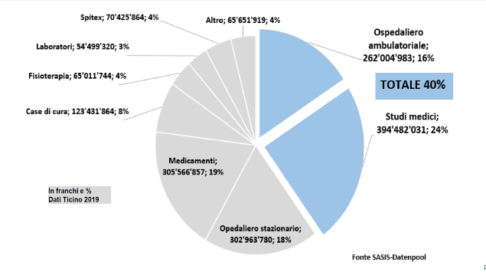

I costi delle prestazioni mediche erogate sono inoltre in costante aumento. Dal 2011 al 2019 le prestazioni ambulatoriali erogate in ambito ospedaliero e in studio medico sono in effetti aumentate in Ticino del 55% (Svizzera: 50%) a fronte di un aumento della spesa LAMal del 36% (Svizzera: 38%).
Secondo i dati pubblicati dall'Ufficio federale di statistica (T14.04.05.02) riprendendo i dati della Federazione dei medici svizzeri (FMH), tra il 2011 e il 2019, il numero di medici attivi in ambito ambulatoriale è passato da 655 a 831 in Ticino (+27%) e da 16'232 a 19'706 in Svizzera (+21%). Sempre secondo le stesse statistiche, la quota dei medici con titolo di perfezionamento principale di medicina interna generale, ovvero in sostanza i medici di famiglia, è scesa in Ticino dal 39% al 34% (in Svizzera: dal 36% al 30%).
Altre fonti, pure autorevoli, presentano tuttavia dati anche molto diversi: ad esempio la banca dati ufficiale di SASIS SA, la società legata agli assicuratori malattia che gestisce il registro dei codici creditori (RCC), secondo quanto ripreso dal rapporto dell'Osservatorio svizzero della salute (Obsan) sui tassi di copertura regionale del novembre 2022, ha censito in Ticino, sempre nel 2019, 1'101 studi medici e un totale di 1'727 medici con un proprio numero identificativo (GLN – Global location number).
Alla luce di queste incertezze, al fine di migliorare l'affidabilità dei dati sui medici effettivamente attivi in ambito ambulatoriale e sul loro grado di occupazione, sul piano cantonale è quindi stata promossa una consultazione e un censimento.
Costo pro capite delle prestazioni lorde
Oltre alla spesa diretta, dalle prescrizioni dei medici dipendono anche le prestazioni di laboratorio, i medicamenti e le prescrizioni, ad esempio, per fisioterapia o cure a domicilio. Secondo i dati di SASIS SA, sul piano nazionale nel 2019 i medici con studio privato, a fronte di prestazioni fatturate direttamente per fr. 1'208.- all'anno per assicurato, hanno altresì prescritto prestazioni fatturate da altri fornitori di prestazione per fr. 514.-.
Qui di seguito l'evoluzione del costo procapite in Svizzera e in Ticino:
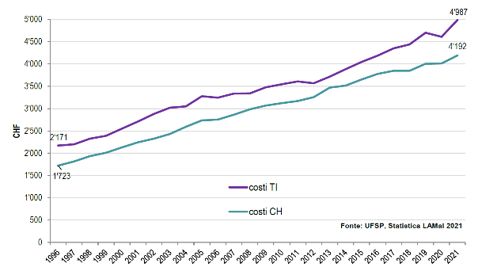

Fattori d'influenza del costo procapite

- Per quanto riguarda il nostro Cantone è importante ricordare che la presenza di una quota parte di popolazione anziana significativamente superiore al resto della Svizzera ha un impatto consistente sui volumi di prestazioni erogate e sui costi pro capite. È infatti dimostrato che le prestazioni aumentano di numero e di complessità con l'età.
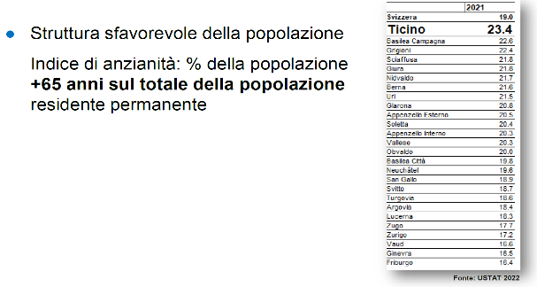

e

Effetti dell'invecchiamento sui costi della salute

Effetti dell’invecchiamento sui costi della salute
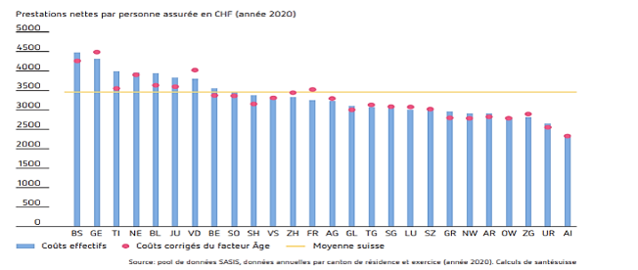

- La forte presenza di specialisti incide sul costo delle prestazioni LAMal (si veda bollettino OBSAN 4/17).
- L'erogazione di prestazioni inutili e/o addirittura dannose provoca costi diretti e indiretti evitabili. Si richiama l'azione di sensibilizzazione di ChoosingWisely «fare di più non significa fare meglio» promossa anche dall'Associazione delle consumatrici e dei consumatori della Svizzera Italiana, membro fondatore dell'Associazione nazionale SmarterMedicine che si batte contro la sovra medicalizzazione (es. tessera con le cinque domande da porre al proprio medico)

È quindi necessario trovare il giusto equilibrio tra la necessità di limitare il numero di fornitori di prestazioni, assicurare la copertura del fabbisogno e garantire l'appropriatezza e l'economicità delle cure.
Sul piano federale si deve agire prioritariamente con interventi a livello di strutture tariffali, come il progetto di revisione totale del TARMED, attraverso il nuovo TARDOC e l'introduzione di forfait per le prestazioni ambulatoriali.
I Cantoni sono invece competenti per la fissazione delle tariffe, sia in ambito ambulatoriale sia stazionario, laddove i partner tariffali (fornitori di prestazioni e assicuratori malattia) non raggiungono soluzioni convenzionali.
La regolamentazione è invece federale, ma d'implementazione cantonale per il rilascio delle autorizzazioni a fatturare a carico della LAMal e la definizione di numeri massimi di medici a cui può venir rilasciato il numero RCC per poter fatturare.
Vale la pena qui precisare la distinzione tra autorizzazione di polizia sanitaria ad esercitare la professione (libero esercizio) e autorizzazione a fatturare a carico della LAMal.
La moratoria riguardava la possibilità di fatturare a carico della LAMal e costituiva uno strumento per mantenere sotto controllo il numero di operatori sul territorio.

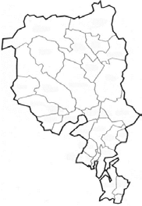
In Ticino:
  - 2'367 autorizzazioni di polizia sanitaria
  - 1'247 medici autorizzati a fatturare a carico LAMal

Numeri massimi e carenza di medici: quid?
Numerosi studi hanno evidenziato una preoccupante carenza di medici di famiglia in prospettiva futura, considerando in particolare:
- l'aumento della speranza di vita che comporta spesso negli ultimi anni affezioni croniche e polimorbidità;
- l'espansione di studi medici associati, ma concentrati in zone urbane e la penuria di studi medici nelle zone periferiche;
- la maggior attenzione dei medici a un'equilibrata suddivisione tra tempo di lavoro e vita privata e le difficoltà a organizzare i picchetti medici nelle zone periferiche;
- la moratoria all'apertura di nuovi studi medici e l'interesse costante di medici esteri per potersi istallare in Ticino.
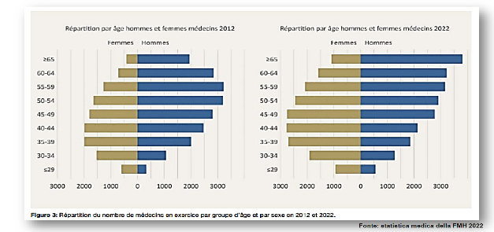

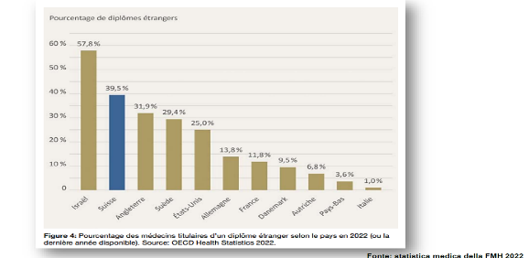

Programma speciale medicina umana 2017-2020:
- 100 milioni di franchi per aumentare il numero di diplomati.
- Obiettivo: 1'350 diplomati all'anno entro il 2025 (450 in più rispetto al 2016).

Dati effettivi 2021 CH:
- diplomi federali rilasciati: 1'056;
- diplomi esteri riconosciuti: 2'736.

Il progetto Praxisassistenz (Messaggio n. 7770 del dicembre 2019) per aumentare i medici di famiglia in Ticino è sfociato nel Decreto Legislativo del 27.05.2020:
- Progetto pilota di 5 anni in collaborazione con l'OMCT.
- Finanziamento del 60% del costo di un medico assistente per al massimo un anno di pratica in studio medico (per 5 posti a tempo pieno all'anno).
- Prospettive di realizzazione del progetto nell'ambito del futuro istituto di medicina di famiglia in via di esecuzione.
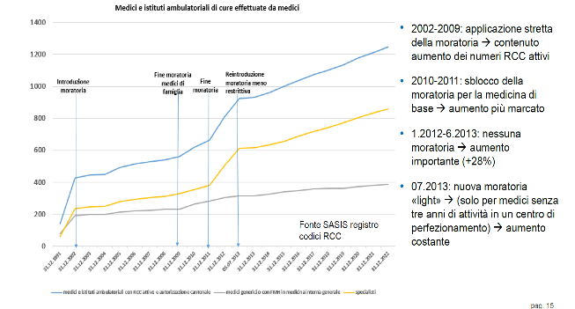
Evoluzione dei medici autorizzati a fatturare:

Condizioni per esercitare a carico dell'AOMS (dall'1.1.2022)
- Disporre di un'autorizzazione cantonale a esercitare.
- Aver lavorato per almeno tre anni in un centro svizzero di perfezionamento riconosciuto nel campo di specializzazione oggetto della domanda di autorizzazione.
- Possedere le competenze linguistiche della regione in cui si esercita.
- Essere affiliato alla CIP (cartella informatizzata del paziente).
- Dimostrare l'adempimento dei requisiti di qualità definiti nell'art. 58 g).

Consultazione
Il 29 marzo 2023 il Consiglio di Stato ha autorizzato il Dipartimento della sanità e della socialità ad avviare una consultazione in merito al progetto di regolamentazione del regime transitorio sulla determinazione di numeri massimi di medici nel settore ambulatoriale. La consultazione è stata trasmessa il giorno stesso agli attori interessati sul territorio, e in particolare all'Ordine dei Medici del Cantone Ticino (OMCT), all'Ente ospedaliero cantonale (EOC), all'Associazione cliniche private ticinesi (ACPT), all'Organizzazione sociopsichiatrica cantonale (OSC), all'Associazione consumatrici e consumatori della Svizzera italiana (ACSI), a Santésuisse e a Curafutura. Tutti gli enti coinvolti hanno dato riscontro.
Qui di seguito il sunto delle prese di posizione:
- l'OMCT ha contestato un approccio restrittivo nella limitazione dei medici ambulatoriali che potrebbe ripercuotersi sull'approvvigionamento futuro di medici, così come l'utilizzo del tasso d'approvvigionamento per valutare le specializzazioni che devono essere assoggettate al limite massimo durante il periodo transitorio. Ritiene inoltre che la delega al Consiglio di Stato non sia sufficientemente circoscritta.
Si rileva a tal proposito che ci troviamo attualmente nella fase transitoria, durante la quale il Legislatore federale ha attribuito ai Cantoni la facoltà di considerare l'attuale numero di medici attivi quale adeguato, e che gli importanti spunti segnalati dall'OMCT saranno certamente oggetto di discussioni e di analisi approfondite durante il periodo di due anni che precederà l'implementazione della limitazione del numero di medici ambulatoriali voluta dall'art. 55 a) LAMal. Non di meno è importante sottolineare come un tasso di approvvigionamento elevato porti forzatamente a una diminuzione del numero di medici attivi (e ciò è dovuto al semplice calcolo matematico). Permetterne l'aumento durante il periodo transitorio appare contraddittorio.
Come anticipato, il Dipartimento della sanità e della socialità intende inoltre costituire un Gruppo di lavoro competente a elaborare delle proposte all'attenzione del Consiglio di Stato volte all'implementazione della limitazione dei numeri dei medici attivi nel settore ambulatoriale. Questo gremio permetterà il necessario approfondimento e consentirà uno scambio fra le autorità amministrative e gli attori del mondo sanitario.
- L'Associazione cliniche private ticinesi (ACPT) ha manifestato il proprio disaccordo con il decreto legislativo urgente, chiedendo l'abbandono del progetto di regolamentazione oggetto del presente Messaggio. In particolare, l'Associazione ritiene che i Cantoni abbiano avuto a loro disposizione tutto il tempo necessario per adottare le basi legali formali, e che pertanto non trova giustificazione una clausola d'urgenza.
Come indicato in ingresso, la necessità di una base legale formale è emersa dalla giurisprudenza cantonale di Basilea Campagna. Per evitare contestazioni al riguardo, peraltro preannunciate dall'ACPT, lo scrivente Consiglio ha deciso di attenersi a questa prudente giurisprudenza, malgrado attualmente solo 3 Cantoni (Grigioni, Sciaffusa e Soletta) abbiano implementato una legge in forma perlopiù di delega, mentre altri 14 Cantoni abbiano dichiarato di procedere con basi legali di rango esecutivo (AI, BE, FR, GE, GL, JU, NE, SG, SZ, TG, VD, VS, ZG, ZH) e di prevedere una modifica delle basi legali formali solo al termine del periodo transitorio, per legiferare quindi sulla limitazione dei numeri massimi a partire dal 1° luglio 2025. A ciò si aggiunge il fatto che attualmente, come nel Cantone Ticino, in tutti questi 14 Cantoni la legislazione è ancora in fase di elaborazione, tenuto conto della necessità di attendere anche gli esami e le ordinanze di competenza federale, e di implementare l'ulteriore compito attribuito ai Cantoni in ambito di autorizzazioni a esercitare a carico dell'assicurazione obbligatoria medico-sanitaria (AOMS) per tutti i fornitori di prestazioni. Il decreto legislativo urgente lascerà ad ogni modo spazio al decreto legislativo ordinario, su cui ACPT non si è espressa, una volta che il Parlamento avrà potuto fare le proprie valutazioni.
- Gli altri enti consultati hanno espresso la loro approvazione all'emanazione di un decreto legislativo con delega di competenze al Consiglio di Stato.
- L'EOC ha manifestato il proprio sostegno e incoraggiamento alla procedura proposta e alla delega di competenza contenuta nei decreti legislativi. Ha inoltre sottolineato l'importanza di un'applicazione coerente della limitazione, che sia equivalente per tutti gli ambulatori privati e ospedalieri. Anche l'EOC ha formulato la richiesta di poter essere coinvolto nell'elaborazione e nell'analisi dei passi che porteranno alla limitazione dei numeri di medici ambulatoriali.
- L'OSC ha in particolare sottolineato la carenza di specialisti formati in Svizzera nel settore della psichiatria, settore con specificità e bisogni propri, e la necessità inoltre di dare un'adeguata risposta al settore della psicopatologia adolescenziale. Per poter giungere a un'adeguata diagnosi e a un intervento precoce a sostegno del paziente è importante, sottolinea la struttura, una risposta ambulatoriale e territoriale forte. Anche questi aspetti saranno oggetto di valutazione durante la fase transitoria.
- L'ACSI ritiene importante l'implementazione della razionalizzazione dell'offerta dei medici, che permetterebbe inoltre di incentivare l'accesso a specializzazioni attualmente sottodotate. Aderisce inoltre alla proposta di prevedere delle eccezioni per regioni e per istituti, così da poter garantire la giusta valutazione del fabbisogno sul territorio.

Commento ai singoli articoli dei due decreti

Articolo 1
I decreti in oggetto definiscono l'applicazione della norma transitoria prevista all'art. 9 Ordinanza sui numeri massimi, che resterà in vigore sino al 30 giugno 2025. Tale norma permette ai Cantoni di stabilire che l'offerta di medici disponibili, calcolati in ETP per campo di specializzazione e per regione, corrisponde al tasso di approvvigionamento necessario.
I Cantoni devono riferirsi ai criteri e principi metodologici imposti per la definizione dei numeri massimi dalla relativa Ordinanza federale, limitandosi pertanto alla definizione delle specializzazioni che saranno soggette al tetto massimo.

Articolo 2
Con questo articolo viene attribuita la competenza al Consiglio di Stato di definire per quale specializzazione verrà imposta la limitazione dei numeri massimi durante la fase transitoria.
Di supporto in questa valutazione sarà certamente il calcolo effettuato dal Dipartimento federale degli interni (DFI) relativo ai tassi di approvvigionamento per specializzazione e per regione contenuti nell'Allegato I dell'Ordinanza sul tasso d'approvvigionamento. Esso consente infatti di considerare il tasso di approvvigionamento del 100% quale copertura adeguata.
Come già indicato, visto l'aumento particolarmente marcato dei costi sanitari nel settore ambulatoriale in Ticino e considerata la brevità della fase transitoria, si ritiene necessario che in questa fase il Consiglio di Stato adotti un approccio restrittivo che, salvo situazioni particolari, preservi lo statu quo e non pregiudichi la regolamentazione futura. A tal proposito è importante sottolineare come a partire dal giugno 2025 sarà imperativo applicare totalmente il sistema di limitazione del numero massimo di medici e che un ulteriore aumento ingiustificato degli specialisti durante la fase transitoria comporterebbe uno stallo negli anni a seguire fintanto che non verrà raggiunto il numero massimo, corrispondente al rapporto fra l'offerta di medici in ETP e il tasso di approvvigionamento.
La sufficiente copertura in determinate regioni o in seno a specifiche specializzazioni all'interno degli ospedali potrà ad ogni modo essere garantita nei casi specifici tramite eccezioni da valutare di caso in caso e definite dall'Esecutivo.

Articolo 3
Come previsto dall'Ordinanza sui numeri massimi, tutti i medici con attività ambulatoriale, in campo ospedaliero o extraospedaliero possono essere assoggettati alla limitazione dei numeri massimi secondo i parametri della norma transitoria.
Non è dunque previsto che i Cantoni possano prevedere dei numeri massimi distinti per gli studi medici e il settore ambulatoriale ospedaliero: per diritto federale, i numeri massimi definiti per un campo di specializzazione e una regione si applicano a tutti i medici, che esercitino essi in studio, nel settore ambulatoriale ospedaliero, oppure in un'istituzione che dispensa cure ambulatoriali.
I campi di specializzazione sono definiti, come previsto dall'art. 4 cpv. 1 Ordinanza sui numeri massimi, sulla base dei titoli federali di perfezionamento enumerati all'art. 2 cpv. 1 lett. a) e b) dell'Ordinanza sulle professioni mediche (OPMed; RS 811.112.0).

Articolo 4
I due decreti differiscono unicamente per la norma di entrata in vigore.
Tenuto conto dell'urgenza a disporre di una base legale formale che permetta al Cantone e al Consiglio di Stato di applicare la norma transitoria dell'Ordinanza sui numeri massimi a partire dal 1° luglio 2023, il primo decreto prevede la clausola dell'urgenza, con entrata in vigore immediata.
Questo decadrà al momento dell'entrata in vigore del decreto legislativo ordinario, o al più tardi trascorsa la durata massima di validità di un anno.
Il decreto legislativo ordinario entrerà immediatamente in vigore dopo che il Parlamento lo avrà licenziato e trascorsi i termini di referendum. La scadenza del decreto è stata fissata al 30 giugno 2025, termine massimo previsto dalla norma transitoria.

Lavori commissionali
La Commissione ha interpellato il Consiglio di Stato in data 25 maggio 2023 circa la possibilità di sapere se la Commissione stessa potesse poi essere tenuta al corrente dell'evoluzione del regolamento da elaborare, risp. delle valutazioni nella fase transitoria. Il Governo ha risposto con RG 2705 del 31 maggio 2023 ribadendo innanzitutto alcuni concetti già contenuti nei decreti o nel messaggio, ovvero:
- il Consiglio di Stato sarà tenuto a consultare ed informare gli attori direttamente coinvolti nella messa in atto della regolamentazione sulla metodologia e sulla procedura di applicazione (art. 2 cpv. 3), quindi anche sulle specializzazioni mediche soggette a limitazione e le eccezioni laddove risulti carenza.
Il Consiglio di Stato istituirà inoltre un Gruppo di lavoro composto dagli attori attivi nel settore ambulatoriale privato e nel settore ambulatoriale ospedaliero, pubblico e privato, per esaminare e discutere la futura definitiva implementazione dei numeri massimi, applicabile dal 1° luglio 2025;

- Al fine di definire, nella fase transitoria, per quali specializzazioni l'offerta reale di medici (in ETP) corrisponda al reale bisogno, si intende tener conto in particolare dei tassi d'approvvigionamento stabiliti negli allegati all'Ordinanza sulla determinazione dei tassi regionali di approvvigionamento per campo di specializzazione medica nel settore ambulatoriale (RS 832.107.1). Inoltre, è ipotizzabile considerare in maniera specifica i campi di specializzazione per i quali sul piano federale sono state ravvisate possibili carenze di copertura e di conseguenza prevista, con modifica della LAMal del 17 marzo 2023, la facoltà di eccezione dall'obbligo di aver esercitato l'attività per tre anni di cui all'articolo 37 cpv. 1 LAMal (RU 2023 134);

di seguito e per rispondere alla domanda specifica della Commissione, il Consiglio di Stato indica di essere evidentemente a disposizione per «trasmetterle in questi due anni a scadenze regolari, indicativamente semestrali, dei resoconti sulle disposizioni regolamentari adottate e le decisioni che ne deriveranno così come sullo stato dei lavori per giungere alla regolamentazione a più lungo termine» alfine di poter svolgere un controllo sull'applicazione della delega di competenza.

Il 1° giugno 2023 è poi stato sentito, dietro sua richiesta, anche il Dr. med. Franco Denti, Presidente dell'OMCT, il quale essenzialmente ha ripreso quanto indicato dal citato Ordine nella consultazione ed esplicitando alcune richieste. Preso atto che, come indicato sopra (cfr. 2. Consultazione, pag. 12), il Consiglio di Stato terrà conto delle osservazioni esposte secondo le fasi e i modi sopra descritti e previsti per l'implementazione della limitazione del numero di medici ambulatoriali voluta dall'art. 55a LAMal, la Commissione non ritiene di proporre modifiche ai testi legislativi anche in attesa di vedere quale sarà il testo del Regolamento.

Sono comunque emersi alcuni quesiti circa delle proposte di modifica dei decreti avanzate dall'Ordine di medici che hanno richiesto quindi le seguenti verifiche o conferme:

- Con riferimento all'art. 2 cpv. 2 lett. b dei due decreti, era sorto il timore che i decreti presentati potessero risultare lesivi del concetto delle "pari opportunità" parlando di ospedali e cliniche, ma non espressamente di studi medici sul territorio. Il relatore ha poi chiarito col Dipartimento competente l'interpretazione di tale norma ed ha ricevuto la precisazione seguente (via mail 1° giugno 2023) la quale chiarifica la questione anche ai futuri fini interpretativi dell'applicazione dei decreti:

La proposta è a nostro avviso frutto di un'errata interpretazione del concetto di "pari opportunità". L'art. 2 cpv. 2 lett. b non prevede infatti la possibilità di eccezioni solo per ospedali e cliniche. L'articolo parla di "eccezioni, sia per regione che per istituti giusta l'articolo 39 LAMal in seno alle specializzazioni sottoposte alla limitazione…". Le eccezioni "per regione" sono riferite precisamente agli studi medici ambulatoriali, soprattutto in regioni periferiche. L'aggiunta degli istituti è pensata per garantire il funzionamento di un ospedale/clinica e l'adempimento dei mandati di prestazione anche se nella regione il grado di copertura per la specializzazione è sufficiente.

La Commissione si ritiene soddisfatta della risposta richiamando ancora l'attenzione del Governo al momento dell'attuazione sia delle limitazioni ma anche delle eccezioni alle autorizzazioni, da esplicitare nel regolamento, al fenomeno dell'invecchiamento del corpo medico ticinese (quasi la metà dei medici attivi ha più di 55 anni; un terzo degli stessi ne ha più di 65) segnatamente nelle regioni periferiche.

- L'Ordine dei medici aveva proposto di inserire formalmente nei Decreti l'istituzione di un gruppo tecnico con indicazione anche della composizione, segnatamente di medici ma non solo, con il compito di esaminare per ogni specialità, l'offerta di medici in equivalenti a tempo pieno e la copertura del fabbisogno, in particolare il funzionamento concreto di ogni disciplina negli studi medici sul territorio e nelle strutture (ospedali e cliniche), le prospettive di ricambio generazionale e le esigenze della popolazione, con l'obiettivo di redigere un rapporto che conterrà una raccomandazione al Consiglio di Stato di limitare il numero di medici, o di intraprendere misure di sviluppo per garantire l'approvvigionamento e il ricambio generazionale dei medici. Il tutto anche in considerazione degli esiti del censimento lanciato dal DSS e nel frattempo conclusosi a fine aprile 2023.

La Commissione, pur evidenziando pro futuro quanto sopra, e sentito nuovamente il Dipartimento, ritiene che, per rapporto alle versioni dei due decreti posti in consultazione, quelle proposte col Messaggio − quella del decreto urgente inclusa − peraltro ribadita con la RG 2705 del 31 maggio 2023 di cui sopra, sono comunque già state date due garanzie supplementari di coinvolgimento degli stakeholders, tra cui ovviamente anche i medici, ossia e nuovamente: da un lato è stato preso l'impegno a costituire un gruppo di lavoro per l'analisi e la valutazione dei dati in vista del regime dal 1.7.2025 e d'altro canto è stato inserito anche nel decreto (art. 2 cpv. 3), e quindi per la fase transitoria, che il Consiglio di Stato/DSS «consulta e informa gli attori direttamente coinvolti … sulla metodologia e sulla procedura di applicazione». Ovviamente la consultazione porterà a delle conclusioni, suggestioni, … di cui si potrà o meno tener conto dando le relative motivazioni.

Ciò detto, la Commissione non ritiene necessario apportare modifiche ai testi normativi proposti e/o di andare a indicare una composizione del citato Gruppo di lavoro lasciando questa competenza operativa al Consiglio di Stato, il quale comunque ne darà conto a questa Commissione come sopra indicato.

D'altronde, nella denegata ipotesi in cui nella fase transitoria e urgente si dovessero constatare problematiche significative, al Legislativo restano tutti gli strumenti parlamentari per proporre correttivi alle norme. Fiduciosi che ciò non sarà il caso passiamo alle conclusioni.

Conclusioni
Per le considerazioni che precedono,
appurato che non si prospettano maggiori costi finanziari e che non è previsto un aumento dell'organico,
condividendo la necessità della norma transitoria e di seguito del regime di limitazione oggetto del presente rapporto,
vi invitiamo a voler approvare il disegno di decreto legislativo con la clausola d'urgenza, affinché possa entrare in vigore entro il 1° luglio 2023 e inoltre il decreto legislativo con clausola referendaria.

Per la Commissione sanità e sicurezza sociale:
Matteo Quadranti, relatore
Agustoni - Alberti - Cedraschi - Corti -
Filippini (con riserva) - Fonio - Forini - Gianella Alessandra -
Giudici (con riserva) - Isabella - Mazzoleni - Merlo -
Petralli - Riget - Rusconi - Schnellmann - Tonini

